Rozwiązywanie równań różniczkowych zwyczajnych

Piotr Ćwiklicki

Do wykonania ćwiczeń użyto programów napisanych w języku Python v3.5.2. Wykorzystano bibliotekę NumPy oraz Matplotlib (w celu rysowania wykresów). Programy uruchamiane są za pomocą komendy python3 nazwa.py.

1.Celem ćwiczenia było znalezienie rozwiązania zagadnienia początkowego dla równania różniczkowego zwyczajnego metodą Eulera. Równanie i warunek początkowy przedstawiono poniżej:

Zagadnienie należało rozwiązać na przedziale <a,b>=<>.
Eksperyment przeprowadzono dla różnych kroków (długość kroku jest definiowana za pomocą zadanego przedziału i liczby kroków N za pomocą wzoru ).
W poniższej tabeli zaprezentowano wybrane liczby kroków oraz odpowiadające im długości kroku h.

10 | 0.5498
50 | 0.11
200 | 0.0275
1000 | 0.0055
5000 | 0.0011
50000 | 0.0001
200000 | 2.75e-05
Tabela 1: Zależność liczby punktów i długości kroku h

W poniższej tabeli przedstawiono błąd rozwiązań otrzymanych dla zaprezentowanych w sprawozdaniu liczb punktów. Błąd był liczony normą maksimum (przy jego obliczaniu pod uwagę brano jedynie wybrane N punktów).

10 | 405.62
50 | 272.57
200 | 297.83
1000 | 134.92
5000 | 33.152
50000 | 3.4799
200000 | 0.8735
Tabela 2: błąd maksimum dla badanych liczb punktów

Eksperyment wykonano oczywiście również dla innych kroków, ale w sprawozdaniu zamieszczono wyniki jedynie dla tych przedstawionych w tabeli, ponieważ dla tych wartości najlepiej widać to, co dzieje się w rozwiązaniu i jak zmienia się ono wraz ze zmniejszaniem kroku.
Poniżej przedstawiono otrzymane rozwiązania na wykresach i porównano je z rozwiązaniem dokładnym. Na czerwono zaznaczono zbiór punktów przedstawiający rozwiązanie, a na niebiesko funkcję będącą rozwiązaniem dokładnym (w celu wykonania wykresu zaznaczono 300 równoodległych punktów należących do tej funkcji). Rozwiązanie dokładne zadane jest wzorem:

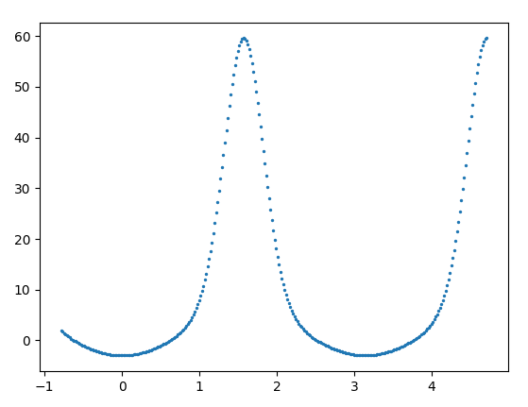

Wykres 1: Prezentacja rozwiązania dokładnego

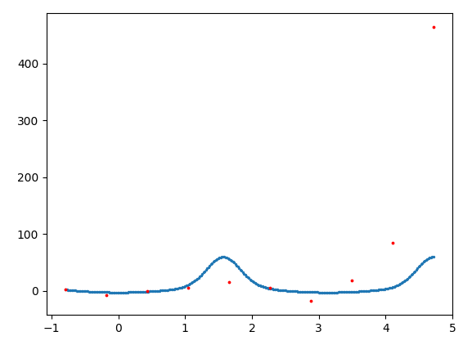

Wykres 2: Rozwiązanie dla h=0.5498 (N=10)

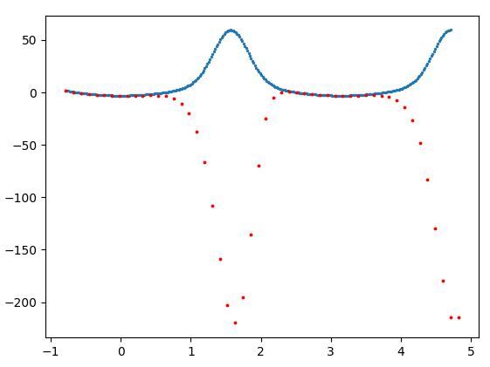

Wykres 3 Rozwiązanie dla h=0.11 (N=50)

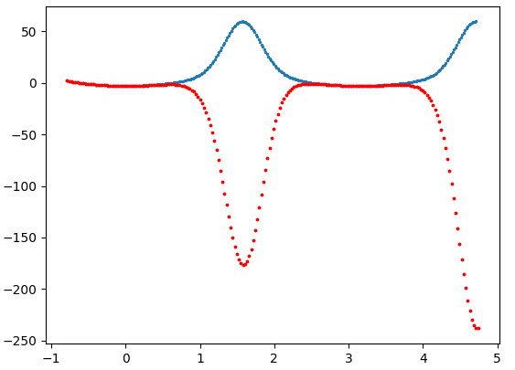

Wykres 4: Rozwiązanie dla h=0.0275 (N=200)

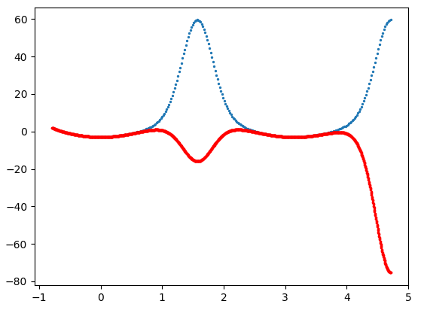

Wykres 5: Rozwiązanie dla h=0.0055 (N=1000)

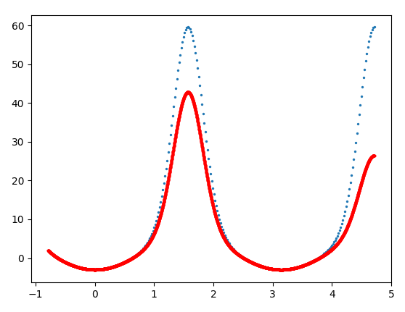

Wykres 6: Rozwiązanie dla h=0.0011 (N=5000)
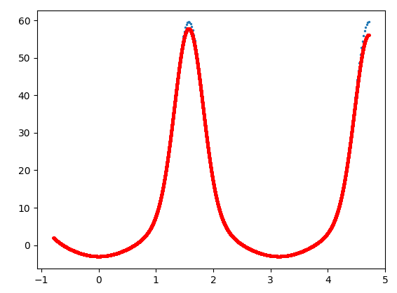

Wykres 7: Rozwiązanie dla h=0.0001 (N=50000)

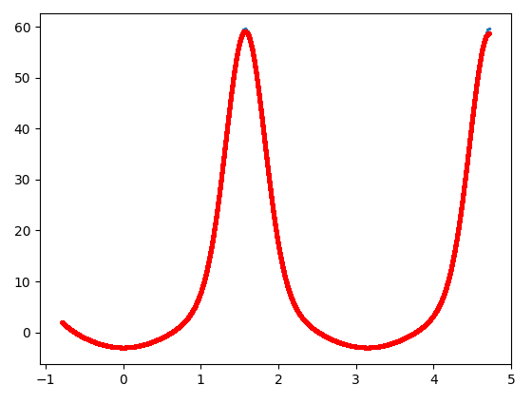

Wykres 8: Rozwiązanie dla h=2.75e-05 (N=200000)

Dla 10 punktów obserwujemy, że dla pierwszej połowy badanego przedziału rozwiązania są dokładne, ale dla drugiej wyniki są coraz bardziej oddalone od poprawnego rozwiązania i szybko tracą jakikolwiek sens. Natomiast dla 50, 200 i 1000 punktów obserwujemy ciekawe zjawisko – otrzymany wynik na wykresie stanowi odbicie lustrzane rozwiązania dokładnego, przy czym wraz ze zmniejszaniem kroku wartość najmniejsza rozwiązania zwiększa się. To pokazuje, że metoda Eulera jest bardzo niedokładna nawet dla bardzo małego kroku – w chwili, gdy dochodzimy do „pagórka” (na wykresie jest to w przybliżeniu przedział <1,2> oraz <4,5>) nawet mały błąd dla wartości na początku „pagórka”, może sprawić, że pójdziemy w złą stronę (w tym przypadku w dół zamiast w górę). Bierze się to stąd, że metoda Eulera jest metodą iteracyjną, w której przyjmujemy, że poprzedni punkt, z którego korzystamy w danej iteracji, jest dokładny, przez co wraz z kolejnymi iteracjami błąd zaczyna gwałtownie rosnąć i opierając się na wynikach wcześniejszych iteracji wciąż poruszamy się w złą stronę.

Gdy krok stanie się już naprawdę bardzo mały (N=5000), w końcu otrzymujemy wyniki, które mają sens, ale wciąż sporo brakuje do „szczytu pagórka”. Satysfakcjonujące przybliżenie otrzymujemy dopiero dla kroku dziesięciokrotnie mniejszego (N=50000).

2.Celem ćwiczenia było znalezienie rozwiązania zagadnienia początkowego dla równania różniczkowego z poprzedniego ćwiczenia za pomocą metody Rungego-Kutty.

Wykorzystano metodę Rungego-Kutty rzędu czwartego z uwagi na jej popularność i bardzo częste stosowanie jej w praktyce. W poniższej tabeli znajdują się liczby punktów i odpowiadające im długości kroku h, dla których wykonano eksperyment.

10 | 0.545
20 | 0.2749
30 | 0.1833
50 | 0.11
75 | 0.0733
100 | 0.055
Tabela 3: Zależność liczby punktów i długości kroku h

W poniższej tabeli przedstawiono błąd rozwiązań otrzymanych dla zaprezentowanych w sprawozdaniu liczb punktów. Błąd był liczony normą maksimum (przy jego obliczaniu pod uwagę brano jedynie wybrane N punktów).

10 | 941489
20 | 1499
30 | 41.7
50 | 1.951
100 | 0.03667
300 | 0.00032
Tabela 4: błąd maksimum dla badanych liczb punktów

Podobnie jak w poprzednim eksperymencie motywacją doboru kroków, dla których wyniki zostały zaprezentowane na wykresach poniżej było uwidocznienie, w jaki sposób badana metoda się zachowuje i zaprezentowanie zjawisk zachodzących w wyniku jej zastosowania.
Na wykresach poniżej na czerwono zaznaczono zbiór punktów przedstawiający rozwiązanie, a na niebiesko funkcję będącą rozwiązaniem dokładnym.

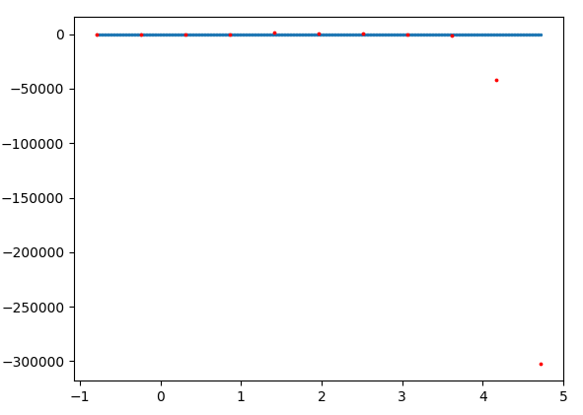

Wykres 9: Rozwiązanie dla h=0.545 (N=10)

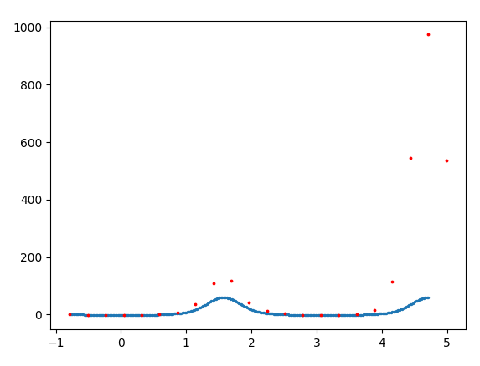

Wykres 10: Rozwiązanie dla h=0.2749 (N=20)

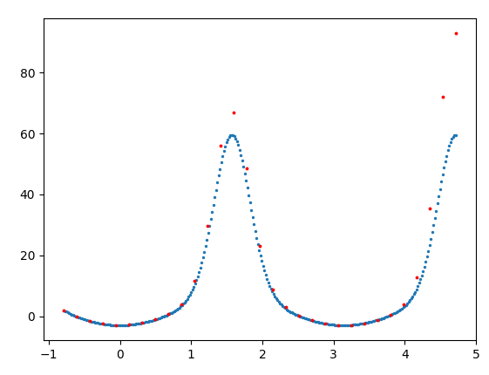

Wykres 11: Rozwiązanie dla h=0.1833 (N=30)

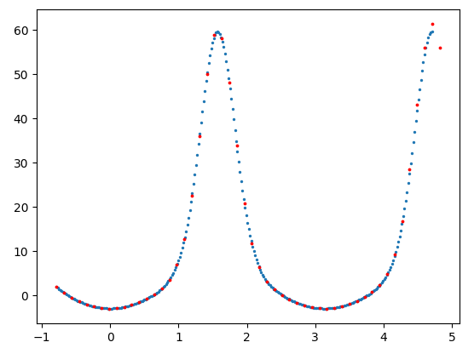

Wykres 12: Rozwiązanie dla h=0.11 (N=50)

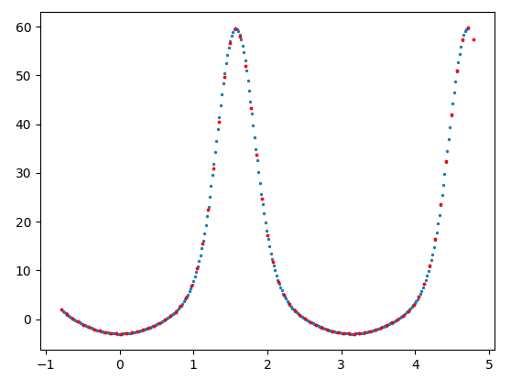

Wykres 13: Rozwiązanie dla h=0.0733 (N=75)

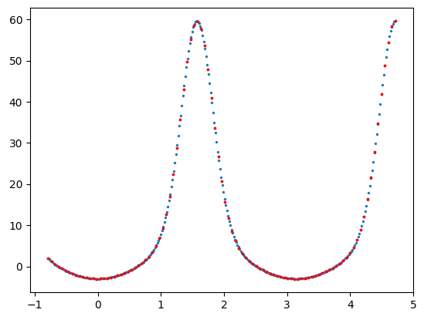

Wykres 14: Rozwiązanie dla h=0.055 (N=100)

Dla N=10 otrzymane rozwiązanie jest porównywalne z rozwiązaniem otrzymanym metodą Eulera. Natomiast dla 20 punktów, choć rozwiązanie jest niezgodne z rzeczywistością, to jednak widzimy, że w przeciwieństwie do metody Eulera otrzymane punkty leżą po właściwej stronie – „na górze pagórka”.
Dla 30 punktów metoda daje już przyzwoite rezultaty za wyjątkiem końca przedziału. Natomiast od 50 punktów krok jest już na tyle mały, że otrzymane wyniki są dokładne – obserwujemy pokrywanie się wykresu niebieskiego i czerwonego. Jedynie na samym końcu przedziału można dostrzec nieznaczny błąd, ale przy 100 punktach znika on już całkowicie.

Widzimy zatem, że w praktyce należy korzystać z metody Rungego-Kutty, bo metoda Eulera generuje błędne rozwiązania nawet dla bardzo małych kroków. Warto również zwrócić uwagę na to, że metoda Eulera jest szczególnym przypadkiem metody Rungego-Kutty – jest to metoda Rungego-Kutty dla rzędu pierwszego. Stąd można zatem wyciągnąć wniosek, że im wyższy rząd, tym lepsze rezultaty. W praktyce jednak rząd czwarty jest w zupełności wystarczający.

3.Celem ćwiczenia było rozwiązanie zagadnienia brzegowego dla równania różniczkowego zwyczajnego rzędu drugiego metodą różnic skończonych. Równanie i warunki brzegowe przedstawiono poniżej:

W celu wykonania obliczeń zastosowano następujący iloraz różnicowy jako przybliżenie drugiej pochodnej (przybliżenia pierwszej pochodnej nie stosowano, bo nie było takiej potrzeby – w zadanym równaniu występuje tylko druga):
, gdzie h to rozmiar kroku, a to wartość szukanej funkcji w i-tym kroku (czyli wartość w i-tym punkcie ze zbioru punktów otrzymanych przez dodawanie wartości kroku począwszy od początku badanego przedziału).

Następnie korzystając z tego wzoru i wyjściowej postaci równania , zapisano to równanie zastępując pochodną odpowiednim ilorazem różnicowym. W efekcie otrzymano n-2 równań następującej postaci (n to liczba punktów wynikająca z rozmiaru kroku):

Mamy jednak n niewiadomych , zatem potrzebujemy jeszcze dwóch równań. Równania te stanowią warunki brzegowe zadane w badanym zagadnieniu.
Widzimy, że uzyskujemy w ten sposób układ równań z macierzą trójdiagonalną. Do jego rozwiązania wykorzystano metodę Thomasa.

Przedział, na którym wyznaczano rozwiązanie to <>. W poniższej tabeli zestawiono liczby punktów i odpowiadające im długości kroków h.

10 | 0.414
20 | 0.207
30 | 0.138
50 | 0.0828
100 | 0.0414
300 | 0.0138
Tabela 5: Zależność liczby punktów i długości kroku h

W poniższej tabeli przedstawiono błąd rozwiązań otrzymanych dla zaprezentowanych w sprawozdaniu liczb punktów. Błąd był liczony normą maksimum (przy jego obliczaniu pod uwagę brano jedynie wybrane N punktów).

10 | 0.6803
20 | 0.1312
30 | 0.05449
50 | 0.01877
100 | 0.00457
300 | 0.0005
Tabela 6: błąd maksimum dla badanych liczb punktów

Podobnie jak w poprzednim eksperymencie motywacją doboru kroków, dla których wyniki zostały zaprezentowane na wykresach poniżej było uwidocznienie, w jaki sposób badana metoda się zachowuje i zaprezentowanie zjawisk zachodzących w wyniku jej zastosowania. Zaobserwowano, że już dla 50 punktów uzyskano dobre wyniki, ale wykonano jeszcze eksperyment dla 100 i 300 punktów w celu uzyskania rozwiązań, dla których błąd przestaje być widoczny na wykresie.
Na wykresach poniżej na czerwono zaznaczono zbiór punktów przedstawiający rozwiązanie, a na niebiesko funkcję będącą rozwiązaniem dokładnym. Rozwiązanie to wygląda tak:

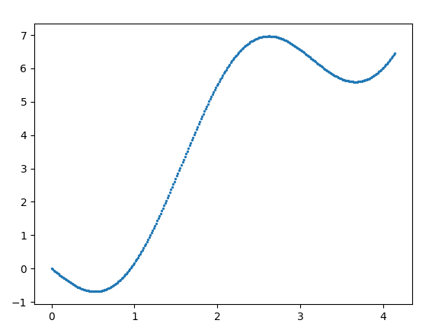

Wykres 15: Prezentacja rozwiązania dokładnego

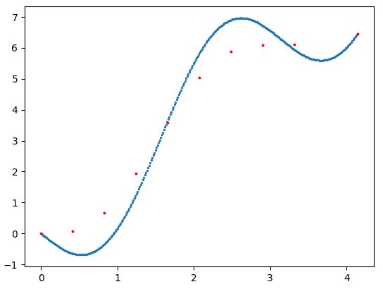

Wykres 16: Rozwiązanie dla h=0.414 (N=10)

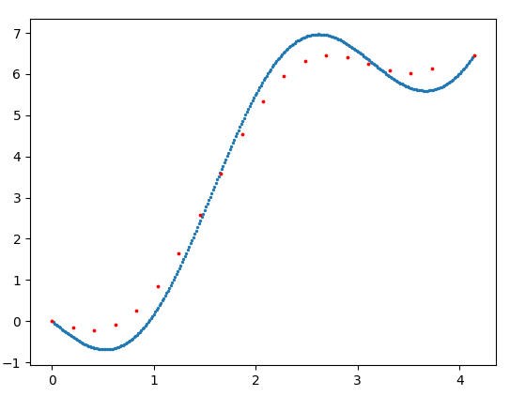

Wykres 17: Rozwiązanie dla h=0.207(N=20)

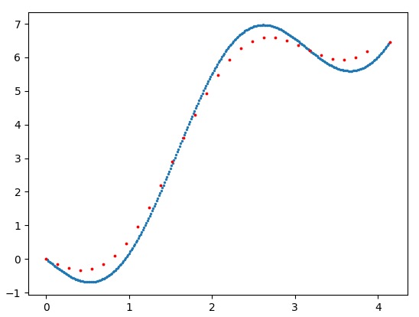

Wykres 18: Rozwiązanie dla h=0.138 (N=30)

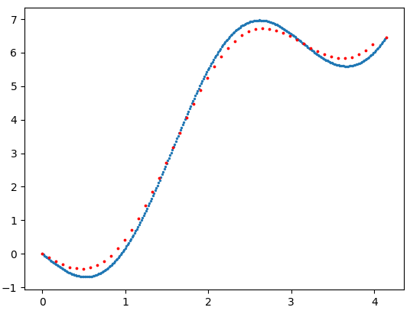

Wykres 19 Rozwiązanie dla h=0.0828 (N=50)

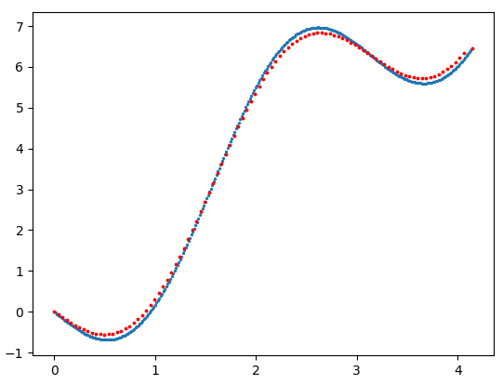

Wykres 20: Rozwiązanie dla h=0.0414 (N=100)

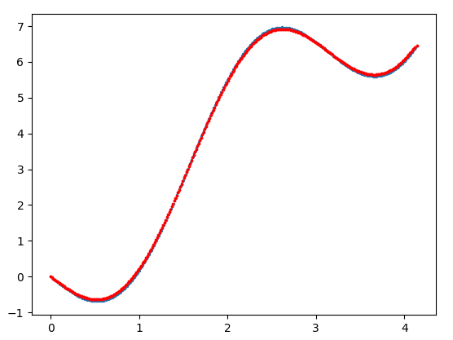

Wykres 21: Rozwiązanie dla h=0.0138 (N=300)

Metoda różnic skończonych zachowuje się dość przewidywalnie – im mniejszy krok, tym dokładniejsze wyniki, przy czym nawet dla dużych kroków wyniki nie odbiegają od wykresów aż tak bardzo jak w przypadku metod badanych w poprzednich eksperymentach (choć tutaj wpływ na to ma przede wszystkim fakt, że rozwiązujemy równanie innego rzędu, więc metod tych nie możemy porównywać). Przy 100 krokach mamy już bardzo dobre przybliżenie rozwiązania dokładnego, a przy 300 wykresy rozwiązania dokładnego i otrzymanego przybliżenia pokrywają się. Dobra dokładność tej metody bierze się stąd, że dzięki temu, że mamy warunki brzegowe na obydwu końcach przedziału, to akumulacja błędu następuje rzadko i błąd globalny (cały przedział) najczęściej jest równy lokalnemu (pojedyncza iteracja).

